AGRUPACIÓN LA GUANGA, GANADORA DEL CONCURSO DE MÚSICA CAMPESINA 2017
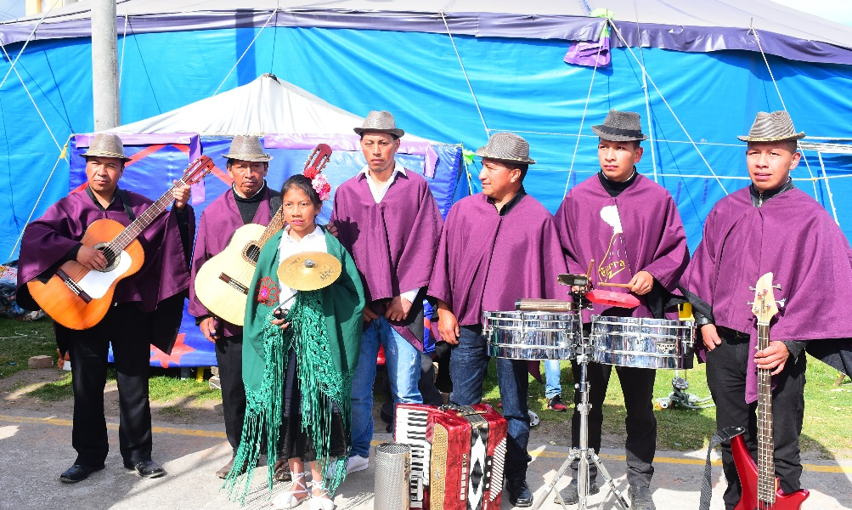
En el corregimiento de Jongovito se llevó a cabo la final del Concurso de Música Campesina, donde se presentaron 12 agrupaciones del sector rural del Municipio de Pasto. El certamen dejó como ganador a ‘La Guanga’ de Mocondino; el segundo puesto fue para Los Montañeros de Catambuco y el tercero para los Hermanos Genoy.
En el proceso de evaluación los jurados valoraron entre algunos aspectos el de composición, texto alusivo al contexto socio cultural de los corregimientos, organología y el eje musical que implica: línea melódica, armónica y rítmica.
La iniciativa es liderada por la Administración Municipal a través de la Secretaría de Cultura y se viene desarrollando por 15 años consecutivos, convocando a un importante y reconocido sector como son las agrupaciones de música campesina. El certamen se ha consolidado como uno de los más representativos de la región, promoviendo y preservando las manifestaciones propias del sur del país.
Durante el encuentro, la Alcaldía de Pasto, realizó el reconocimiento al maestro José Fidencio Tulcán, director de la agrupación Clavel Rojo del corregimiento de El Encano, por toda una vida dedicada a la música. “No he dejado mi tierra y tengo mi grupo con quien he permanecido por 32 años. Este reconocimiento es muy grato porque la música campesina y colombiana ha sido lo principal para mí y desde 2003 vengo participando en el Concurso de Música Campesina”, puntualizó el artista.
El Secretario de Cultura, José Aguirre Oliva, entregó un balance positivo de las eliminatorias del Concurso de Música Campesina y destacó la calidad en la composición de los repertorios presentados. “Hemos tenido una asistencia de público numerosa que apoyó a nuestros artistas y la sorpresa grande, es que se identificó mucha gente joven integrando las agrupaciones; lo que nos permitirá seguir manteniendo la identidad musical campesina”.
Leonidas Florencio Jojoa, Director de La Guanga de Mocondino, ganadora del primer premio en la presente versión del Concurso de Música Campesina, dio a conocer que la agrupación lleva treinta años dedicada a cantarle al campo y a la esencia de lo que significa ser campesino. “Nuestra meta es seguir el proceso, porque ya han pasado dos generaciones; este premio significa mucho para nosotros y damos las gracias por conservar estos eventos que le hacen tanto bien a la comunidad”, puntualizó.
Además de las agrupaciones que lograron los tres primeros puestos, en la jornada eliminatoria se presentaron: Wilmer y su grupo (El Encano), Pentagrama Sureño (Catambuco), Grupo Cordillera (Morasurco), Alto Capulí (Morasurco), Carlos y su grupo (Buesaquillo), Tierra Firme (La Laguna), Son del Sur (Genoy), Recuerdos del Ayer (El Socorro) e Ídolos del Recuerdo (Santa Bárbara).
Información: Secretario de Cultura, José Aguirre Oliva. Celular: 3012525802
Somos constructores de paz

EN UN ESCENARIO SIGNIFICATIVO DE PASTO, SE REALIZÓ LA PRESENTACIÓN OFICIAL DEL SEGUNDO ENCUENTRO INTERNACIONAL DE SABORES ANDINOS
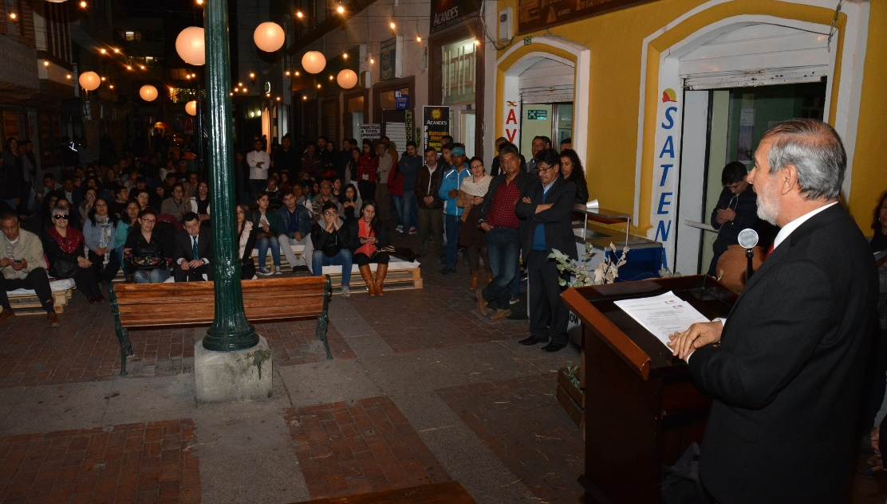
En el Pasaje Corazón de Jesús se llevó a cabo el lanzamiento del segundo Encuentro Internacional de Sabores Andinos: Pasto Capital Gastrodiversa; que se llevará a cabo en la capital de Nariño el 27, 28 y 29 de octubre. El evento es liderado por la Asociación Colombiana de Pequeñas y Medianas Empresas Acopi en alianza con la Alcaldía de Pasto a través de la Secretaría de Desarrollo Económico y Competitividad y Subsecretaría de Turismo y la Asociación Gastronómica de Nariño.
Pasto Capital Gastrodiversa, es un evento donde propios, visitantes y turistas tendrán la oportunidad de disfrutar en un escenario de variedad gastronómicas, que será acompañada de actos culturales y artísticos. En el encuentro participarán más de 25 expositores gastronómicos, proveedores del sector agroalimentario, cocineros nacionales e internacionales que prepararan sus platos en vivo, para el conocimiento y degustación de los asistentes.
Durante el evento, el Alcalde Pedro Vicente Obando Ordóñez, afirmó que para la ciudad es significativo desarrollar por segundo año este evento, donde se rescata las tradiciones en los sabores y saberes de la región. “Presentar nuestra gastronomía y tener el contacto con otras regiones, es algo trascendental. Quiero formular una invitación muy sincera a que continuemos con este trabajo que siempre contará con el apoyo de las entidades involucradas y sobre todo de los ciudadanos”.
Andrés Mauricio Rojas, Director Ejecutivo de Acopi – seccional Nariño, informó que durante el encuentro se tendrá muestras de cocina en vivo, seminarios-talleres, actualización de técnicas y las principales tendencias. Además de contar con invitados de la cocina nacionales e importantes periodistas expertos en el tema, con el fin de posicionar el evento.
La Subsecretaría de Turismo, Elsa María Portilla, dio a conocer que para esta versión, los invitados especiales será Perú, como un fiel representante de la cocina en Latinoamérica, el departamento de Cundinamarca y se hará un reconocimiento al Municipio de Buesaco por el proceso que vienen adelantando a nivel nacional e internacional con respecto a las mejores tazas de café. “Con el evento se respalda las metas que se tienen en el Plan de Desarrollo Municipal ‘Pasto Educado, Constructor de Paz’; relacionadas con promover emprendimientos en gastronomía, potenciar el desarrollo turístico y posicionar a pasto como destino turístico”.
Los restaurantes y muestras gastronómicas interesadas en participar en el Encuentro Internacional de Sabores Andinos: Pasto Capital Gastrodiversa, pueden obtener más información en las oficinas de Acopi, en la calle 20 #29-07 o al teléfono 3152078092.
Información: Secretario de Desarrollo Económico, Nelson Leiton Portilla. Celular: 3104056170

Somos constructores de paz

SECRETARÍA DE SALUD ATIENDE LLAMADO DEL BARRIO SUMATAMBO
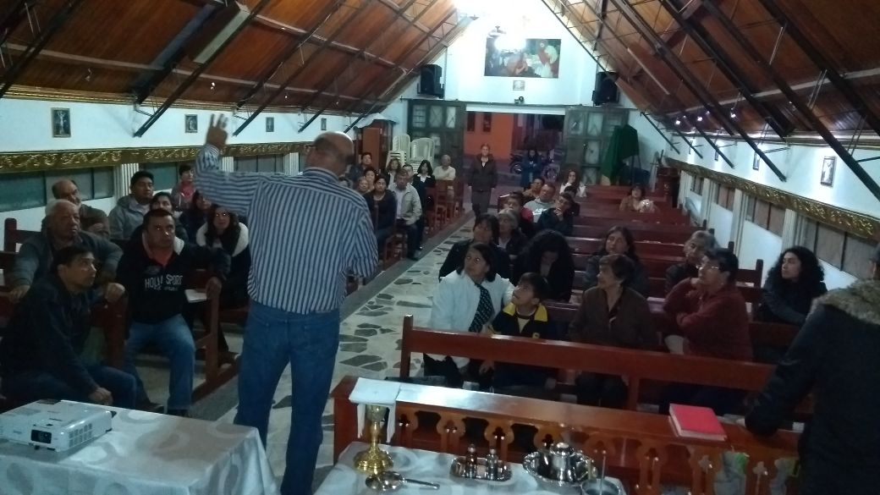
Tras la solicitud de la comunidad, un grupo de funcionarios de la Secretaría de Salud Municipal, se reunió con los integrantes de la JAC del barrio Sumatambo, para hacerles claridad sobre el proceso de desratización que se llevó a cabo en días pasados y que fue detenida por solicitud de los mismos residentes de este sector.
Los dignatarios de esta organización comunal en cabeza de la presidenta doña Esperanza Fajardo, fueron atendidos y escuchados por los funcionarios, quienes de manera suficiente informaron técnicamente cómo se lleva a cabo proceso de este tipo, los cuidados que se tuvo, sus posibles consecuencias, y cómo evitar riesgos cuando se está llevando a cabo este proceso de desratización.
En la reunión se llegaron a varios acuerdos entre los cuales están: la repartición de volantes puerta a puerta, informando los días que se llevará a cabo este proceso, incluyendo los riesgos que ocasiona esta acción y el cuidado que se debe tener para cuidar a las mascotas durante la jornada. Igualmente, se propuso colocar carteleras en sitios visibles, previniendo a todos los habitantes; por su parte, el Párroco anunciará esta información en la Eucaristía.
La secretaria de Salud, Diana Paola Rosero Zambrano, entregó la cinta amarilla que indica “peligro” a la presidenta de la Junta de Acción Comunal, para rodear los sitios donde se realizará la desratización y la policía por su parte, vigilará en las noches, mientras hace efecto el químico. Los habitantes del Barrio Sumatambo, lograron acordar una cuota entre ellos, para pagar vigilantes privados que resguarden la franja delimitada, evitando que tanto personas como animales callejeros, ingresen a la zona afectada. Todo será reforzado con perifoneo, gracias a la gestión de la Secretaría de Salud.
Información: Secretaria de Salud Diana Paola Rosero. Celular: 3116145813 dianispao2@msn.com
Somos constructores de paz
ALCALDÍA DE PASTO DESARROLLÓ CON ÉXITO PRIMER FESTIVAL AGROPECUARIO Y GASTRONÓMICO EN SAN PEDRO DE LA LAGUNA
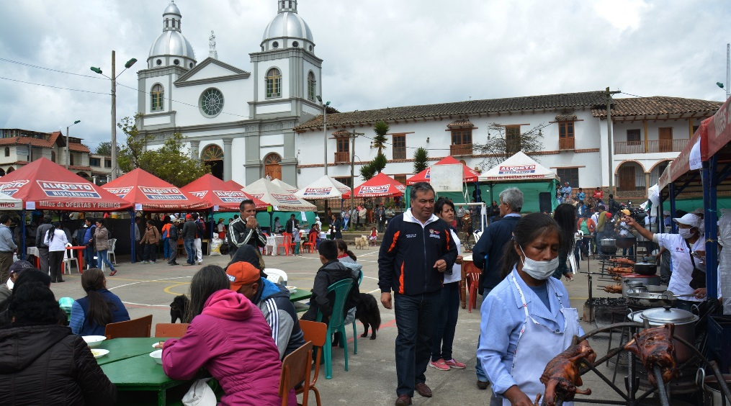
Pobladores y turistas de Pasto y otros sitios del departamento de Nariño, disfrutaron en el corregimiento de La Laguna del Primer Festival Agropecuario y Gastronómico llevado a cabo en el parque principal del corregimiento de San Pedro de La Laguna, evento que fue organizado por la Alcaldía de Pasto a través de la Secretaría de Agricultura.
Este evento tiene el objetivo de dinamizar e impulsar la economía rural del sector por medio de la comercialización directa de productos agropecuarios a los vecinos, así como a turistas y visitantes, que se dieron cita a este bello lugar ubicado al oriente del Municipio de Pasto, donde además disfrutaron de una variedad gastronómica con platos típicos acompañados al son de la música de grupos locales.
María Mercedes Guerrero, representante de la Asociación Manos Activas manifestó, “queremos agradecer al Alcalde Pedro Vicente Obando Ordoñez, y a la Secretaría de Agricultura por habernos permitido sacar adelante el proyecto crianza de cuyes donde he podido tener 400 animales y así mismo hoy hemos podido vender directamente al consumidor”.
Así mismo los visitantes destacaron la calidad de los productos, así como su organización, tal como lo expresó el señor Henry Guevara proveniente de la Ciudad de Ipiales, “Estas son ferias que todos debiéramos asistir, no solamente por un rato de esparcimiento sino también porque fomentan mucho la industria artesanal de la gente del corregimiento”.
Por otra parte, Jairo Gaviria Bravo, Secretario de Agricultura manifestó que esta actividad está enmarcada dentro del cumplimiento de metas del plan de desarrollo ´Pasto Educado Constructor de Paz´. “Gracias a estos eventos las familias que participan pueden obtener un mejor ingreso en su economía, y para lograr esto lo que nosotros hacemos es con un grupo de técnicos prepararlos en materia de producción y comercialización. Aquí están 15 grupos asociativos que trabajan la líneas productivas de lácteos; hortalizas; verduras y cuyes pies de crías y asados, grupos que están conformados cada uno por cerca de 10 a 15 familias cada uno”
El funcionario explicó que ese tipo de eventos se seguirán haciendo en otros corregimientos, tal como ya se los ha hecho en la gran mayoría.
Información: Secretario de Agricultura Jairo Gaviria. Celular: 3105980797 jgb-24@hotmail.com
Somos constructores de paz

COMITÉ MUNICIPAL PARA LA GESTIÓN DEL RIESGO DE DESASTRES DE PASTO PARTICIPÓ DEL TALLER ´ESTRATEGIA DE GESTIÓN DE ESCOMBROS´ OFRECIDO POR MIYAMOTO
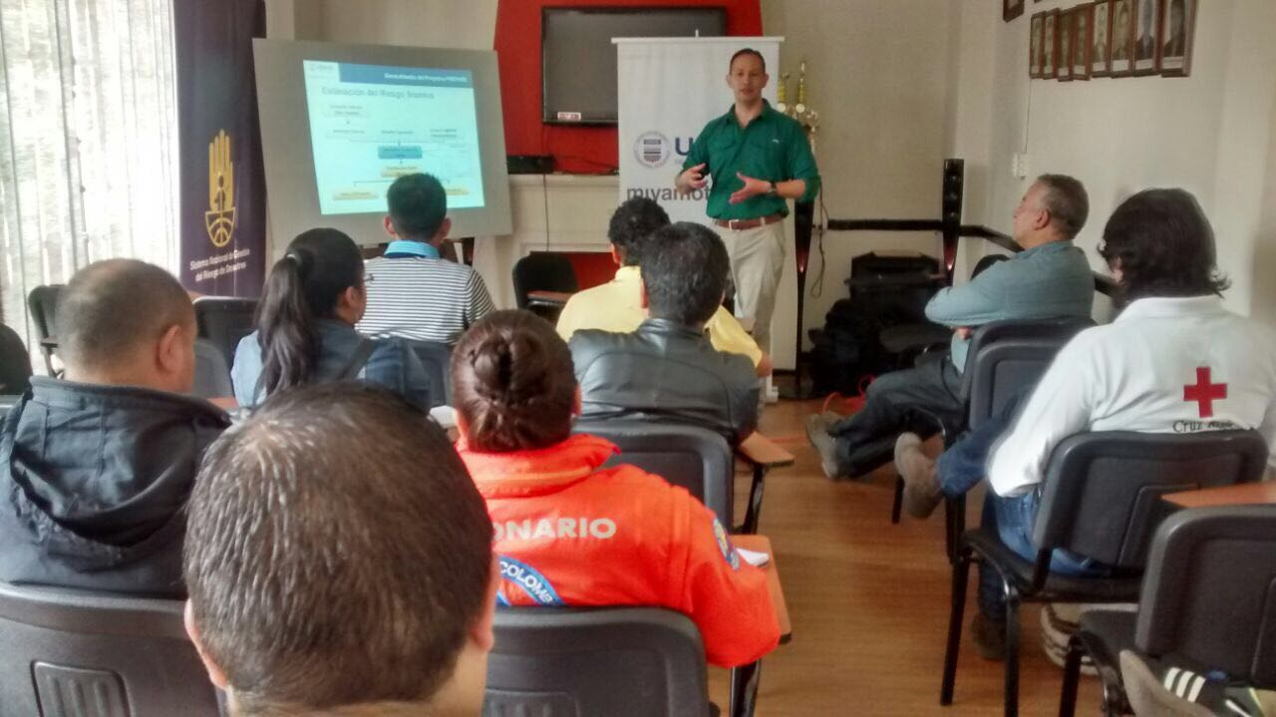
Las diferentes dependencias que hacen parte del Comité Municipal para la Gestión del Riesgo y Desastres –CMGRD- y que es liderado por la Dirección General de Riesgos y Desastres, participaron del taller denominado ´Estrategia de Gestión de Escombros´ que fue presentado por el experto Miguel Genaro Mora, Doctor en análisis estructural, de la organización MIYAMOTO internacional, quienes actualmente adelantan el programa PREPARE
Este proyecto piloto, es financiado por USAID/OFDA (Oficina de Asistencia para Desastres en el Extranjero, y se desarrolla solo en dos ciudades en el mundo, en Pasto y en San José de Costa Rica. A través de este proyecto se pretende mejorar las capacidades de respuesta de las entidades, después de un sismo.
El experto internacional de Miyamoto, Miguel Genaro Mora, expresó que “según la evaluación del riesgo sísmico realizada por Miyamoto, se tiene un volumen esperado de escombros de 2.3 millones de metros cúbicos aproximadamente y que este tipo de estudios permiten vislumbrar de manera deben responder las entidades”. Agregó que este plan se complementará con otro tipo de planes como evaluaciones rápidas de las edificaciones después de un sismo, que permitirán ver las más afectadas, habitables, cuáles deberán ser evacuadas y cuáles deben ser demolidas.
Por otra parte, Ricardo Ortiz, profesional, universitario de la Dirección Municipal para la Gestión del Riesgo de Desastres DGRD, explicó que este taller permitirá realizar un plan que defina una ´Estrategia de Gestión de Escombros´ en Pasto, para establecer una respuesta luego de ocurrir un evento sísmico de considerable magnitud, donde cada dependencia pueda visibilizar el papel que tocaría asumir ante la ocurrencia de un terremoto”, enfatizó.
Información: Director Gestión del Riesgo Darío Andrés Gómez. Celular: 3137082503 gestiondelriesgo@pasto.gov.co

SECRETARÍA DE BIENESTAR SOCIAL Y ESTUDIANTES DEL COLEGIO SAGRADO CORAZÓN DE JESÚS “BETHLEMITAS” HICIERON ENTREGA DE 30 MERCADOS A FAMILIAS HABITANTES DE LAS TORRES DE SAN LUIS
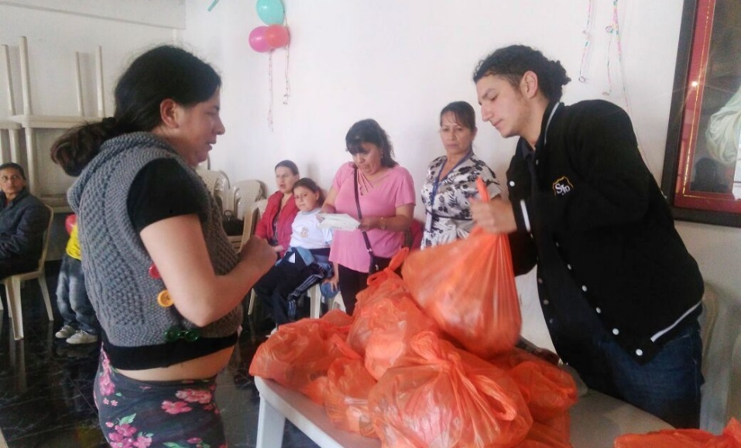
Gracias a la articulación entre la Secretaría de Bienestar Social con el programa Recuperando mi Hogar “Entorno Amable” y Emergencia social de la Alcaldía de Pasto, junto con los estudiantes del Colegio Sagrado Corazón de Jesús “Betlemitas”, se realizó la entrega de 30 mercados para las familias en situación de vulnerabilidad habitantes en las Torres de San Luis, nororiente de Pasto.
Con un mensaje de reflexión y muestras artísticas los habitantes del sector, fueron recibidos por los estudiantes del Colegio “Betlemitas” quienes realizan estas obras sociales como una forma de sensibilizarse con la población más vulnerable del municipio.
Desde el programa Recuperando mi Hogar se continuará con estas articulaciones en pro de fortalecer los factores protectores de familias, principalmente para el goce efectivo de los derechos de los niños, niñas y adolescentes del municipio de Pasto.
Información: Secretario de Bienestar Social, Arley Darío Bastidas Bilbao. Celular: 3188342107
Somos constructores de paz

SECRETARÍA DE GESTIÓN AMBIENTAL E IEM NUESTRA SEÑORA DE GUADALUPE INVITAN A LA CIUDADANÍA A PARTICIPAR EN EL PRIMER SIMPOSIO DE EDUCACIÓN AMBIENTAL “CONCIENCIAS PARA UN FUTURO SOSTENIBLE”
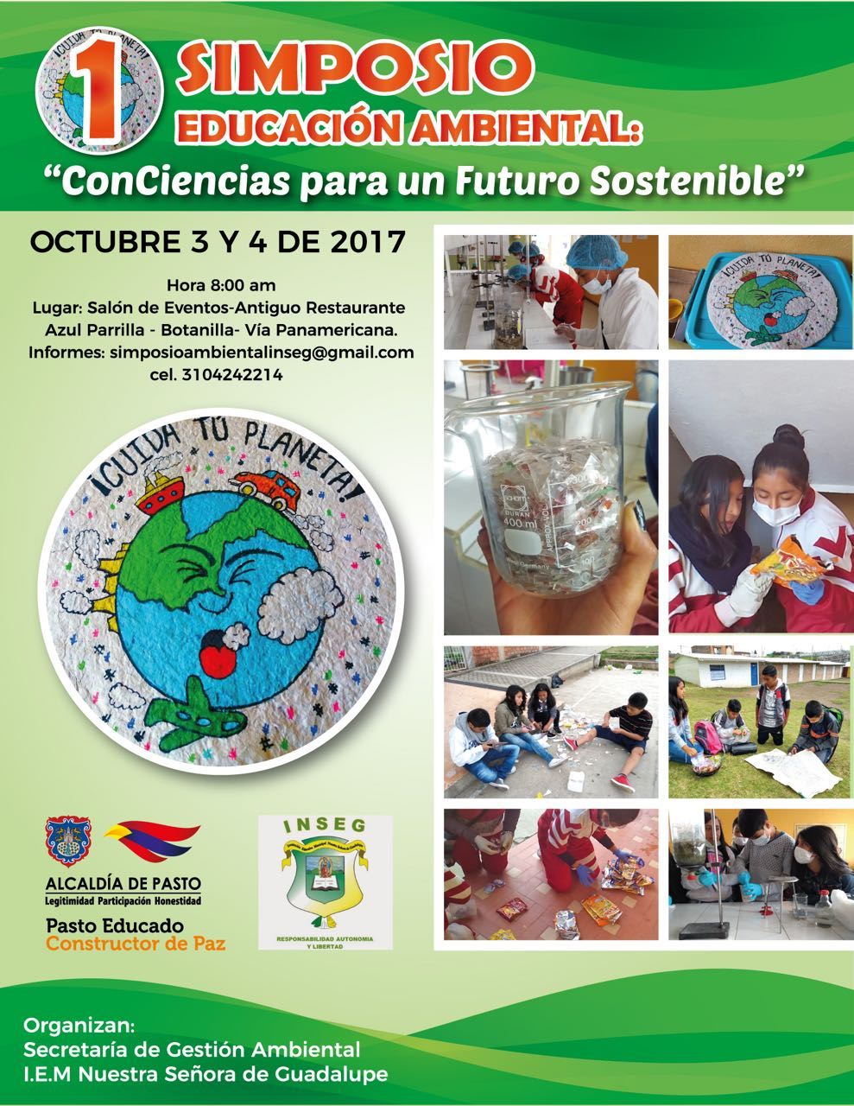
La Alcaldía de Pasto a través de la Secretaría de Gestión Ambiental y la Institución Educativa Municipal Nuestra Señora de Guadalupe del Corregimiento de Catambuco, se permiten invitar a la ciudadanía a participar del Primer Simposio en Educación Ambiental: “ConCiencias para un futuro sostenible”, que se llevará a cabo los días 3 y 4 de octubre a partir de las 8 de la mañana en el Salón de eventos- antiguo restaurante Azul Parrilla - Botanilla - Vía Panamericana.
En este importante evento, expertos en temas de biodiversidad, recurso hídrico y química verde, participarán con sus ponencias. La agenda de este simposio, está dirigida a los profesionales de las diferentes áreas de las entidades del municipio, como también para estudiantes, quienes socializarán algunos experimentos relacionados con el cambio Climático, que han venido trabajando en el área de química.
Información: Secretario Gestión Ambiental Jairo Burbano Narváez. Celular: 3016250635 jabuisa@hotmail.com
Somos constructores de paz

LA SECRETARÍA DE SALUD INFORMA QUE LA VACUNA CONTRA LA INFLUENZA, YA ESTÁ DISPONIBLE
La secretaria de salud, Diana Paola Rosero Zambrano, invita a las gestantes que tengan 14 semanas de embarazo, a los adultos mayores de 60 años y a los niños en edades comprendidas entre los 6 y 23 meses de edad, acercarse a los centros de salud, para vacunarse contra la influenza.
Es importante recalcar, que esta vacuna es gratuita y puede prevenir enfermedades que pueden complicarse, causando graves infecciones respiratorias agudas, e incluso la muerte.
La población elegida, puede acercarse a los siguientes Centros de Salud:
Centro de Salud Tamasagra, Centro de Salud San Vicente, Centro de Salud la Laguna, Centro de Salud Cabrera, Centro de Salud Lorenzo, Centro de Salud El Encano, Centro Hospital la Rosa, Centro de Salud Catambuco, Centro de Salud Santa Bárbara, Centro de Salud Progreso, Centro de Salud Pandiaco, Centro de Salud Primero de Mayo, Centro de Salud Buesaquillo, Hospital local Civil.
También pueden encontrarla en las IPS contributivas, como Proinsalud, Medfan, Medicoop, Nueva EPS Norte y Sur, MI IPS - Antiguo SaludCoop, Sanidad Policial, Hospital infantil los Ángeles.
Información: Secretaria de Salud Diana Paola Rosero. Celular: 3116145813 dianispao2@msn.com
Somos constructores de paz
CAMPAÑA DE SENSIBILIZACIÓN POR LOS DERECHOS DEL ADULTO MAYOR
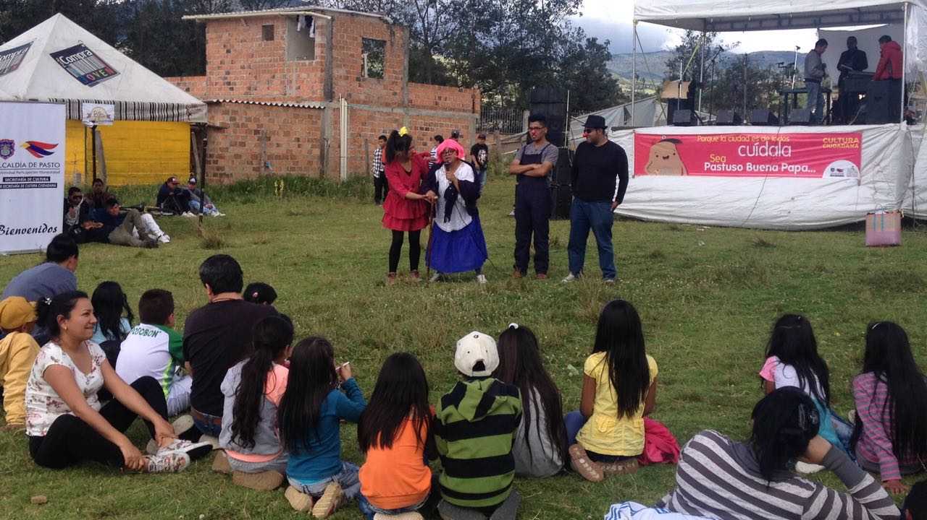

Gracias a la articulación interinstitucional de las diferentes dependencias de la Alcaldía de Pasto, a través del Comité de Cultura ciudadana del cual hace parte la Secretaría de Bienestar Social, se vienen desarrollando actividades para sensibilizar a la comunidad en temas como el de respetar los derechos de los adultos mayores, a través de su campaña “Pastuso Buena Papa”.
A través de esta campaña se viene promoviendo una serie de frases, con las que se busca sensibilizar a la ciudadanía como: “Porque ellos representan la experiencia y sabiduría”; “como trates a los adultos mayores, así serás tratado”. El propósito de esta campaña es disminuir los índices de abandono y maltrato de esta población en el municipio.
A través de eventos como encuentros y tomas ciudadanas, dirigidas por la Secretaría de Cultura y por medio de una puesta en escena, se espera llevar mensajes de amor, paciencia y respeto para con el adulto mayor.
El secretario de Bienestar Social del Municipio, Arley Darío Bastidas, indicó que se busca promover una cultura de respeto y protección frente al proceso de envejecimiento y vejez, por ello se hace un llamado hacia la tolerancia con los adultos mayores y se invita a denunciar casos de maltrato.
Información: Secretario de Bienestar Social, Arley Darío Bastidas Bilbao. Celular: 3188342107
Somos constructores de paz
CAPACITACIONES DE CARA AL SÉPTIMO SIMULACRO DE EVACUACIÓN POR SISMO EN PASTO
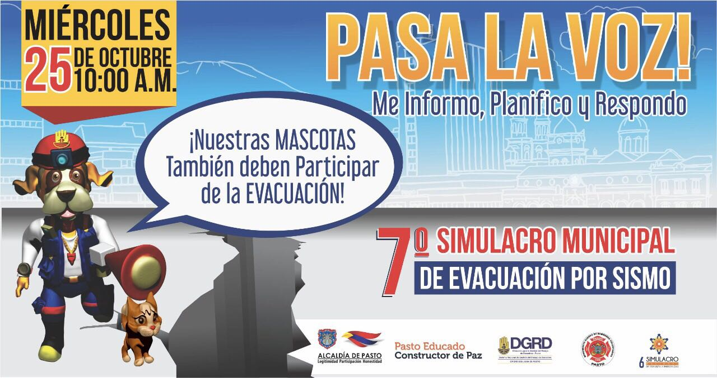
San Juan de Pasto, Septiembre 28 de 2017. La Dirección para la Gestión del Riesgo de Desastres continúa el proceso de capacitación con distintos sectores que participaran el próximo 25 de octubre en el séptimo simulacro de evacuación por sismo.
El día de hoy se realizará una jornada con integrantes de los distintos Batallones del Ejército, a partir de las 8 de la mañana en la sede de la Brigada 23 (Batallón Boyacá)
Para el director de la DGRD Darío Andrés Gómez, es importante la vinculación de estos sectores al ejercicio ya que en sus sedes también se debe poner en práctica protocolos de actuación en situaciones de emergencia de las que nadie esta exento.
El funcionario reiteró el llamado para que la ciudadanía se registre en la página www.gestiondelriesgopasto.gov.co y participe el próximo 25 de octubre en el simulacro.
Hasta el momento se tiene 7.280 personas y 70 mascotas inscritas.
Información: Director Gestión del Riesgo Darío Andrés Gómez. Celular: 3137082503 gestiondelriesgo@pasto.gov.co
Somos constructores de paz

POR SOLICITUD EXPRESA DE LA COMUNIDAD, LA SECRETARÍA DE SALUD AMPLÍA FECHAS DE POSTULACIÓN DE INICIATIVAS SOCIALES Y COMUNITARIAS
La Alcaldía de Pasto y la Secretaría de Salud, dentro del marco del proyecto “Implementación de estrategias para la disminución del índice de bajo peso al nacer en niños y niñas del municipio de Pasto”, y tomando en cuenta las sugerencias realizadas por la comunidad para ampliar la fecha de postulación de iniciativas sociales y comunitarias, informa que dicha fecha se extiende hasta las 12 de la noche del día viernes 06 de octubre de 2017.
Estas iniciativas deben enviarse al correo electrónico: bajopesoalnacerpasto@gmail.comcon el asunto: Postulación iniciativa social y comunitaria.
LINEAMIENTOS INICIATIVA SOCIAL Y COMUNITARIA
1. Temáticas: Disminución y prevención del bajo peso al nacer. y/o
Disminución y prevención de embarazos en adolescentes.
2. La iniciativa debe ser presentada por un líder de la comunidad.
3. La iniciativa debe contribuir de manera directa a la disminución del bajo peso al nacer y/o disminución del embarazo en adolescentes.
4. Cada iniciativa será revisada y verificada por el comité de selección.
5. Recepción de iniciativas hasta el viernes 06 de octubre de 2017.
6. Selección de 2 iniciativas ganadoras 10 de octubre de 2017.
7. Ejecución de iniciativas noviembre de 2017.
8. Cada iniciativa ganadora contará con un presupuesto por parte del proyecto de $7.500.000 para su ejecución.
Es importante aclarar que las iniciativas ganadoras recibirán recursos por el valor de $7.500.000, representados únicamente en los insumos que se necesiten para llevar a cabo el desarrollo del proyecto, no se entregará dinero en efectivo bajo ninguna modalidad.
9. Hasta 15 de diciembre de 2017 se presentará informe de resultados por parte de los grupos ganadores de iniciativas ejecutadas.
(Como fue su experiencia al crear y ejecutar la iniciativa).
CARACTERÍSTICAS DE LA INICIATIVA SOCIAL Y COMUNITARIA
Dinámica.
Creativa.
Incluyente.
Con potencial de aplicabilidad municipal – que pueda ser ejecutada en otras partes del municipio.
NO magistral.
Originalidad (no copiar otras iniciativas).
Respetar derechos de autor.
CONTENIDO DE LA INICIATIVA SOCIAL Y COMUNITARIA
1. Portada.
(Nombre de la iniciativa – nombre de los creadores de la iniciativa – número de contacto - barrio – municipio - fecha).
2. Tabla de contenido.
(Pasos de la iniciativa).
3. Justificación.
(Porque es importante ejecutar esta iniciativa).
4. Objetivos o metas de la iniciativa.
(Que se busca alcanzar con la iniciativa).
5. Caracterización del sector y población donde se busca ejecutar la iniciativa comunitaria.
(Nombre del lugar donde se va a ejecutar la iniciativa – ubicación del lugar – a quien va dirigida la iniciativa).
6. Descripción y metodología de la iniciativa.
(Que se va a hacer y cómo se va a hacer).
7. Recursos (humanos, logísticos).
(Que se necesita para ejecutar la iniciativa).
8. Establecer cronograma y presupuesto que se va a necesitar para la ejecución de la iniciativa.
Información: Secretaria de Salud Diana Paola Rosero. Celular: 3116145813 dianispao2@msn.com
Somos constructores de paz

Oficina de Comunicación Social
Alcaldía de Pasto

